Ονοματεπώνυμα: …………………………………………………………………………………………….
Ημερομηνία: ……………………..
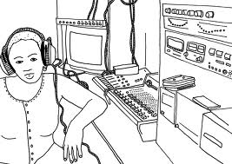
§B1.11. Κύκλος και στοιχεία του κύκλου

Εμβέλεια: η μεγαλύτερη απόσταση που μπορεί να ληφθεί το σήμα του σταθμού.


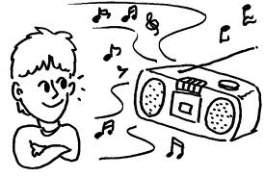
Η μεγάλη ακροαματικότητα του ραδιοφωνικού σταθμού του δήμου …………………., οδήγησε το δημοτικό συμβούλιο στην απόφαση επέκτασης της εμβέλειας του σταθμού, ώστε να είναι σε θέση περισσότεροι άνθρωποι να ακούν το ραδιοφωνικό πρόγραμμα.
Η εμβέλεια που έχει σήμερα ο σταθμός είναι 1 χιλιόμετρο (km) από το σημείο που βρίσκονται οι εγκαταστάσεις του, ενώ ταυτόχρονα δεν εκπέμπει μέσω διαδικτύου. Ας εργαστούμε ως μηχανικοί για να βρούμε την εμβέλεια που μπορεί να εκπέμψει ο ραδιοφωνικός σταθμός.
Δραστηριότητα 1
Ανοίξτε το αρχείο map.ggb και δείτε που βρίσκονται οι εγκαταστάσεις του σταθμού.
Α. Τι σημαίνει ότι ο ραδιοφωνικός σταθμός έχει εμβέλεια 1 χιλιόμετρο;

Β. Μπορεί κάποιος που βρίσκεται στο Σχολείο να ακούσει το πρόγραμμα του ραδιοφωνικού σταθμού;

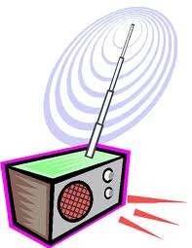
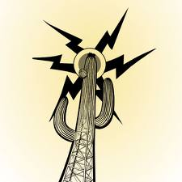
Γ. Υπάρχουν άλλα σημεία που να απέχουν από τις εγκαταστάσεις του σταθμού (Σημείο O) απόσταση 1 χιλιομέτρου (km);

Δ. Πόσα είναι αυτά;

Ε. Τι σχήμα φτιάχνουν όλα αυτά τα σημεία που έχουν την κοινή αυτή ιδιότητα;

ΣΤ. Πώς λέγεται η απόσταση αυτή για το σχήμα;

Ζ. Μπορείτε να προσδιορίσετε πού είναι απαραίτητο να βρίσκεται κάποιος για να ακούσει το πρόγραμμα του ραδιοφωνικού σταθμού;


Δραστηριότητα 2
Κύκλος λέγεται:
……………………………………………………………………………………………………………………………………………………………………………………………………………………………………………………………………………………………………………………………..
Η απόσταση αυτή συνήθως συμβολίζεται με ρ και λέγεται …………………………….
…………………………………………………………...……………………….
Το σημείο Ο λέγεται ………………………………………….
Επιλέξτε το κουτί επιλογής με τίτλο Δραστηριότητα 2.
Μετακινήστε το δρομέα για να διερευνήσετε που μπορεί να φτάσει η εμβέλεια του σταθμού.
Α. Υπάρχει κάλυψη κάποιου τμήματος του Γηπέδου Γκολφ;

Β. Υπάρχει κάλυψη κάποιου τμήματος του σχολείου;

Γ. Πόσο εκτιμάτε ότι χρειάζεται να επεκταθεί η εμβέλεια (να μεγαλώσει το ρ) ώστε να καλυφθούν τα σπίτια;

Δ. Αν καλυφθούν τα σπίτια θα αυξηθεί και το τμήμα του γηπέδου γκολφ που θα καλύπτεται. Εξηγήστε γιατί.

Ε. Με ποιο τρόπο μπορείτε να κατασκευάσετε το σχήμα του κύκλου;

